Всеволожский парклесхоз Всеволожское лесничество Ковалевский лесопарк
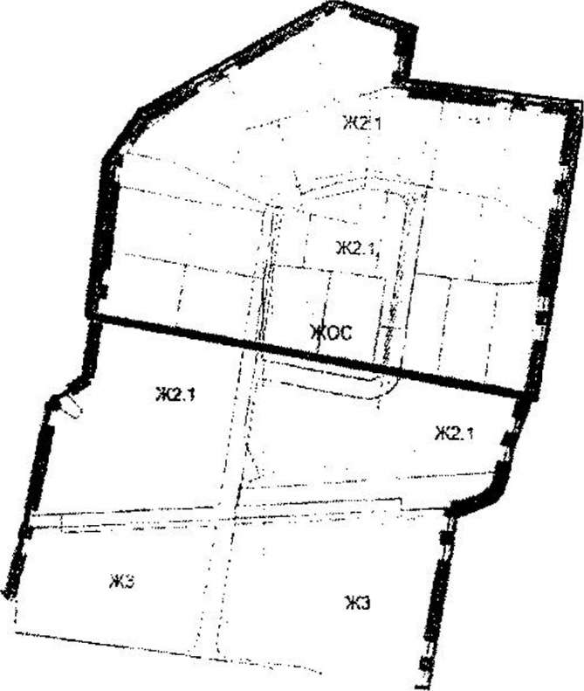
Э00 «НЖК Санкт-Пегербург» Квартал малоэтажной жилой ;астройки
Всеволожский парклесхоз Всеволожское лесничество Ковалевский лесопарк

Условные обозначения:

—Граница территории земельного

участка

Граница части территории деревни

Янино -1

Элемент уличной дорожной сети

